4. 표준 도메인

4.1 표준 도메인 정의

속성의 데이터 성격을 분류한 것으로서 도메인은 데이터의 타입(숫자, 문자, 날짜 등의 분류) 및 값의 범위나 길이 등의 분류를 정형화한 것으로 데이터 유효성을 정의하고 통제하는 데 중요한 요소이다.

ㅁ 표준 도메인의 목적에는 데이터를 저장하는 속성 값에 일관된 데이터 형식으로 유지시켜 데이터에 대한 정합성과 품질을 향상시키는 것이다. 또한 속성에 대한 데이터의 성격을 직관적으로 알 수 있도록 하여 속성의 의미 및 데이터 파악이 용이하도록 한다.

ㅁ 동일한 표준 도메인을 사용하고 있는 속성에 대해서는 데이터 타입/길이를 동일하게 유지할 수 있도록 모든 속성에는 도메인이 반드시 지정돼야 한다.

ㅁ 표준 도메인은 기본 도메인과 속성 도메인으로 구분할 수 있다.

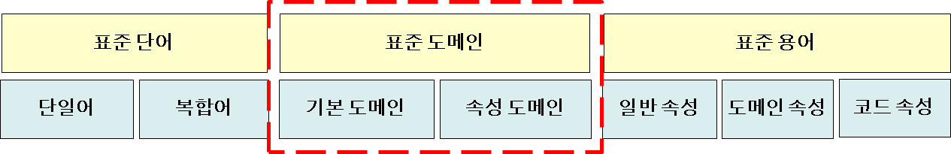
[그림2] 표준 콘텐츠 구분

4.2 기본 도메인 구성 요소

ㅁ 기본 도메인은 표준 단어 중에 존재하고 도메인 그룹이 지정되며, 단일 분류어와 복합 분류어로 구분할 수 있다.

유형 | 설명 | 예시
단일 분류어 | 표준 용어의 맨 뒤에 붙는 단일어 형태의 분류어로 표준 용어로 사용할 수 없음 | 내용, 여부, 금액
복합 분류어 | 표준 용어의 맨 뒤에 붙는 복합어 형태의 분류어로 표준 용어로 사용 가능 | 수수료, 기준가, 유형코드, 전화번호, 고객명

ㅁ 금액, 내용 등의 기본 도메인은 용어의 마지막에 위치해서 데이터의 성격을 나타낸다.

ㅁ 단어유형코드 값이 ‘분류어’가 아닌 ‘기본어’인 경우는 용어의 마지막에 위치할 수 없다. 기본어인 일반 단어에 대해서는 도메인 그룹과 도메인 타입이 존재하지 않는다.

[단어 사례]
#단어명 | 단어유형코드 | 도메인그룹명 | 도메인타입명
금액 | 분류어(단일 기본 도메인) | 금액 | {null}
수수료 | 분류어(복합 기본 도메인) | 금액 | {null}
내용 | 분류어(단일 기본 도메인) | 내용 | {null}
고객명 | 분류어(복합 기본 도메인) | 명 | {null}
유형코드 | 분류어(기본 도메인) | 코드 | {null}
주민등록번호 | 분류어(기본 도메인) | 번호 | 번호VC13
고객 | 기본어 | {null} | {null}

ㅁ 도메인 그룹은 데이터 성격을 기준으로 도메인을 크게 묶은 것으로서 도메인 그룹에는 데이터 타입과 길이를 나타내지 않는다. 데이터 타입과 길이는 도메인 그룹의 하위 개념인 도메인 타입에서 관리한다.

[도메인 그룹 사례]
#도메인그룹명
금액
내용
수
번호
값
날짜
코드
명
여부
율

ㅁ (검토) 도메인그룹 약어는 아래와 같이 1글자로 사용한다.
- 금액 Amount
- 내용 Text
- 번호 Number
- 날짜 Date
- 코드 Code
- 여부 Flag
- 수 Number
- 값 Value
- 명 Name
- 율 Rate

ㅁ 도메인 타입은 기본 도메인에 대해 사용 가능한 데이터 타입과 길이가 결합된 형태를 의미하며, 도메인 타입 명은 ‘도메인그룹명+데이터타입분류(2)+자릿수[+”.”+SCALE]’로 정한다.

[도메인 타입 사례]
#도메인타입명
금액NB18
금액NB21.3
내용VC1000
수NB5
번호VC13
번호NB5

ㅁ 도메인 타입 명에는 도메인 그룹을 사용한다. 예를 들어 ‘고객주문일자’ 속성을 등록할 때 도메인은 ‘일자’가 되며 도메인 타입에는 ‘날짜(도메인그룹명)+VC8’로 정한다.

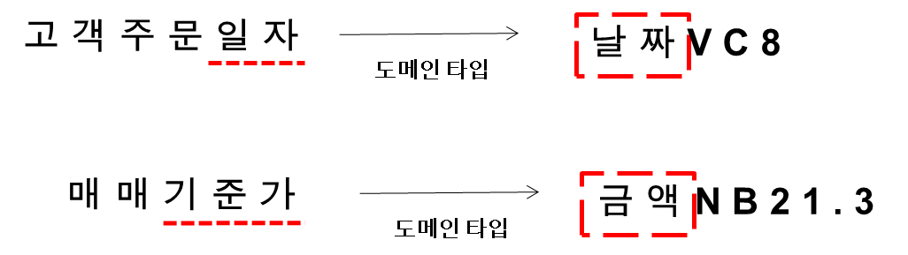

ㅁ 데이터 타입 분류는 DBMS에 따라 달라지며, DBMS를 선택했을 때 해당 분류가 관리되도록 한다.

[데이터 타입 분류]
데이터 타입 분류 | 데이터 타입
CH | Char
VC | Varchar
NB | Number
DT | Date
TS | Timestamp
CL | Clob
BL | Blob

ㅁ 도메인 그룹과 도메인, 도메인 타입의 관계는 아래와 같다. 도메인은 도메인 그룹에 속해 있고, 하나의 도메인 그룹에는 여러 개의 도메인 타입이 존재한다.

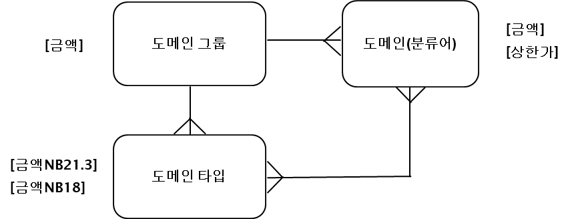

[그림3] 도메인 요소 상호 관계

ㅁ 데이터 타입은 문자형의 경우 CHAR 타입은 사용하지 않고 VARCHAR 타입으로 일원화하여 사용하며, 길이는 다국어가 가능하도록 한글 한 글자를 3Bytes로 설계한다.

ㅁ 도메인 타입의 추가가 필요할 때는 DA의 승인을 거쳐 추가한다. 예를 들어 금액 도메인 그룹에 속한 데이터 타입이 Number(21.3)인 도메인 타입 명은 ‘금액NB21.3’으로 정한다.

ㅁ 하나의 도메인 그룹에는 여러 개의 도메인 타입과 여러 개의 기본 도메인이 속한다.

#도메인타입명 | 도메인그룹명
금액NB21.3 | 금액
금액NB18 | 금액
내용VC1000 | 내용
수NB5 | 수
번호VC13 | 번호
번호NB5 | 번호
값NB10 | 값
값VC10 | 값
날짜DT | 날짜
날짜VC8 | 날짜
날짜TS | 날짜
날짜VC4 | 날짜
코드VC2 | 코드
명VC50 | 명
여부VC1 | 여부
율NB8.5 | 율

ㅁ 도메인 그룹 별로 대표 도메인 타입을 지정하여 관리할 수 있다.

ㅁ 하나의 도메인 타입에는 여러 개의 기본 도메인이 속할 수 있다.

#도메인타입명 | 기본도메인명
금액NB21.3 | 금액
금액NB21.3 | 수수료
금액NB21.3 | 잔액
금액NB21.3 | 보증료

ㅁ 같은 용어가 여러 DBMS에 사용되는 환경이라면, 데이터 타입과 길이가 달라질 수 있으므로 기본 도메인에 지정된 도메인 타입이 여러 개 존재하도록 구성한다. 즉 주(Main) DBMS에 대한 도메인 타입을 관리하며 다른 DBMS를 선택할 때 도메인 타입이 자동으로 적용될 수 있도록 관리한다.

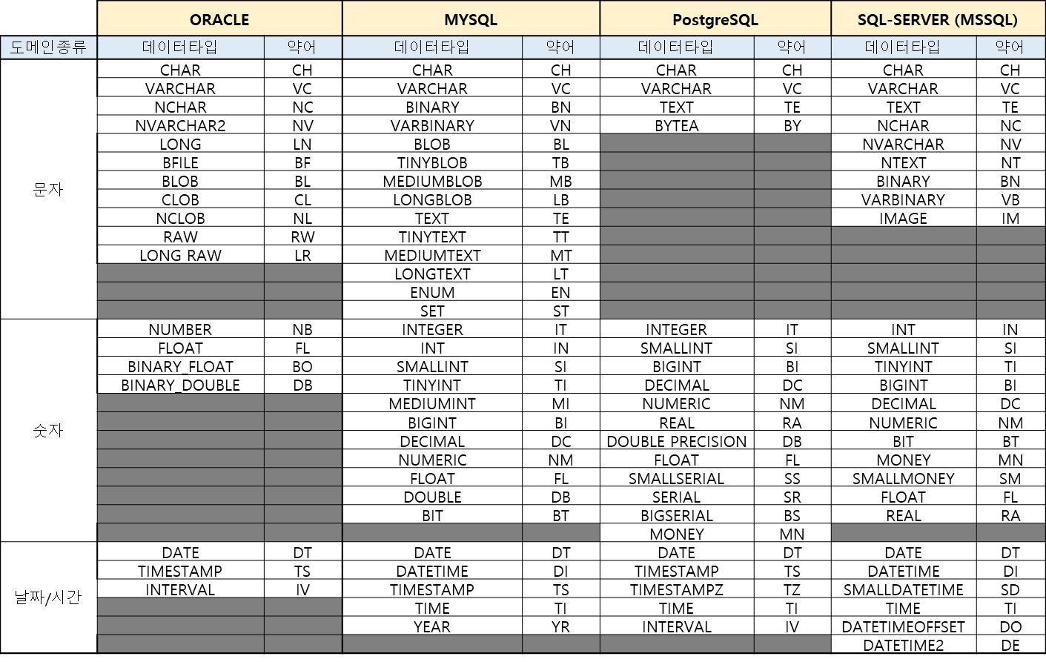
[그림3] DBMS 별 데이터 타입 분류

4.3 기본 도메인 정의 원칙

ㅁ 공통

-기본 도메인은 한 개의 단어(복합어 포함)로 구성된다. 즉 기본 도메인은 단일어이거나 복합어이어야 한다. 기본 도메인의 영문 약어 명에는 ‘_’가 포함되지 않는다.

-한 글자 단어는 표준 단어가 아니기 때문에 기본 도메인이 될 수 없다.

-업무에서 자주 사용하며 데이터 타입과 길이가 동일한 속성에 대해서는 기본 도메인으로 정의한다. 주민등록번호, 우편번호, 휴대전화번호 등이 이에 해당한다.

-같은 도메인 그룹에 속한 기본 도메인은 중복해서 사용하지 못한다. 예를 들어 금액 도메인 그룹에 속한 기본 도메인인 ‘단가’와 ‘금액’을 모두 사용해서 ‘~단가금액’으로 사용할 수 없다.

ㅁ 여부

-여부 도메인은 ‘하다/하지않다’, ‘이다/아니다’의 의미로 사용한다. 예를 들어 ‘변경하다’를 나타내는 용어로 ‘변경여부’, ‘고객이다’를 나타내는 용어로 ‘고객여부’를 사용할 수 있다. 여부 도메인에 대한 유효한 값은 ‘Y’와 ‘N’만을 사용한다. 다만 ‘해당없음(0)’, ‘모름(9)’을 관리해야 하는 경우에는 ‘0’과 ‘9’ 값을 사용한다.

ㅁ -‘있다/없다’를 의미하는 ‘유무’ 기본 도메인은 사용하지 않고, ‘여부’ 기본 도메인을 사용해서 ‘~존재여부’나 ‘~소유여부’와 같이 구체적으로 표현한다. 예들 들어 ‘공동대표유무’는 ‘공동대표존재여부’로 ‘가족유무’는 ‘가족존재여부’로 ‘회원권유무’는 ‘회원권소유여부’로 표현한다.

ㅁ 여부 속성 중에서 값이 여와 부의 의미보다 많을 때(‘해당없음’과 ‘모름’ 제외)에는 공통 코드로 설계하며, ‘~가능구분코드’ 등으로 정의한다.

ㅁ 금액

-‘~액’을 사용하는 단어의 경우 ‘~금액’으로 대체해서 의미가 통할 경우 ‘금액’ 기본 도메인을 사용한다. 예를 들어 ‘사용액’의 경우는 ‘사용+금액’으로 사용한다. 단 ‘잔액’, ‘차액’ 등과 같이 ‘~금액’으로 대체해서 의미가 통하지 않을 경우는 기본 도메인으로 정의해서 사용한다.

-‘~금’을 사용하는 단어의 경우 ‘가지급금’, ‘미수금’, ‘증거금’ 등 관용적으로 사용하는 단어(경제용어 사전에 정의된 단어)나 계정과목으로 정의된 단어에 대해서는 기본 도메인으로 정의해서 사용한다. ‘대출금’, ‘합계금’과 같이 ‘~금액’으로 대체해서 의미가 통할 경우 ‘금액’ 기본 도메인을 사용한다. ‘원금’, ‘대금’은 기본 도메인으로 정의한다.

-‘~비’를 사용하는 단어의 경우 ‘감가상각비’와 같이 관용적으로 사용하는 단어를 제외하고는 별도의 기본 도메인을 정의하지 않고 ‘~비용’ 기본 도메인을 사용한다. ‘공사비’, ‘사업비’ 등을 기본 도메인으로 정의하지 않고 ‘공사+비용’, ‘사업+비용’과 같이 ‘비용’ 도메인을 사용한다.

-‘~세’를 사용하는 단어의 경우, ‘부가가치세’, ‘소득세’, ‘양도세’ 등과 같이 조세 종류 중의 하나여서 관용적으로 사용하는 단어에 대해서는 기본 도메인으로 정의해서 사용한다. ‘납부세액’, ‘합계세액’ 등과 같이 ‘~세액’으로 대체해서 의미가 통할 경우 ‘세액’ 기본 도메인으로 사용한다.

-‘~가’를 사용하는 단어의 경우 ‘단가’, ‘상한가’와 같이 관용적으로 사용하는 단어에 대해서는 기본 도메인으로 정의해서 사용한다. 그 외에 ‘정상가’와 같이 ‘~가격’ 또는 ‘~금액’으로 대체해서 의미가 통할 경우 ‘가격’, ‘금액’ 기본 도메인을 사용한다. ‘가액’은 기본 도메인으로 정의하지 않는다.

-요금을 나타내는 ‘수수료’, ‘보험료’, ‘보증료’, ‘사용료’ 등은 기본 도메인으로 정의해서 사용한다. ‘요금’은 기본 도메인으로 정의하지 않는다.

-‘금잔’, ‘말잔’ 등은 기본 도메인으로 정의하지 않고, 의미가 명확하게 ‘당월+잔액’, ‘월말+잔액’ 등과 같이 ‘잔액’ 도메인으로 사용한다.

-‘평잔’은 기본 도메인으로 정의하여 사용한다. ‘평균잔액’은 기본 도메인으로 정의하지 않으며 ‘평균+잔액’, ‘평잔+금액’, ‘평균+잔액+금액’ 등으로 사용하지 않는다.

-수익증권 등의 매매 단위인 ‘좌수’는 기본 도메인으로 정의하며, 이때 도메인 유형은 ‘수’가 아니라 ‘금액’으로 정의한다.

-‘금액’ 도메인 유형에 대한 도메인 타입은 원화와 외화를 같이 관리하도록 Number(24.3)으로 지정하며, ‘원화~금액’ 등과 같이 원화만을 관리할 때는 Number(21)로 지정할 수 있다.

-‘~손’, ‘~익’은 ‘~손실’, ‘~이익’으로 대체하며 ‘평가익’, ‘평가손’ 등으로 기본 도메인을 정의하지 않는다. 용어에 사용될 때는 ‘금액’ 기본 도메인을 사용한다. ‘평가+손’은 ‘평가+손실+금액’으로 ‘평가+익’은 ‘평가+이익+금액’으로 사용한다.

ㅁ 날짜

-데이터 값이 ‘YYYYMMDD’를 의미할 때는 ‘일자’ 기본 도메인을 사용한다. ‘년월일’은 기본 도메인으로 정의하지 않는다. ‘주문년월일’은 ‘주문일자’로 사용한다. ‘일자’ 기본 도메인에 대한 데이터 타입은 Date로 정의한다.

-생년월일을 의미할 때는 ‘생일’ 기본 도메인을 정의해서 사용한다. ‘배우자생년월일’은 ‘배우자생일’로 사용한다.

-데이터 값이 ‘YYYYMMDDHHMMSS’를 의미할 때는 ‘일시’ 기본 도메인을 사용하며, 데이터 타입은 Date로 정의한다.

-데이터 값이 ‘YYYYMMDDHHMMSSssssss’를 의미할 때는 ‘타임스탬프’ 기본 도메인을 사용하며, 데이터 타입은 Timestamp로 정의한다.

-데이터 값이 ‘YYYYMM’ 형식일 때는 기본 도메인을 ‘연월’로 정의해서 사용한다. 예를 들어 ‘결산연월’로 사용한다.

-데이터 값이 ‘YYYY’ 형식일 때는 기본 도메인을 ‘연도’로 정의해서 사용한다. ‘기준년’ 등으로 기본 도메인을 정의하지 않으며 ‘기준연도’로 정의한다.

-데이터 값이 ‘MM’ 형식일 때는 ‘결산월’, ‘예정월’ 등과 같이 복합어로 구성하여 의미를 나타내도록 기본 도메인을 정의해서 사용한다.

-데이터 값이 ‘MMDD’ 형식일 때는 기본 도메인을 ‘월일’로 정의해서 사용한다.

-데이터 값이 ‘DD’ 형식일 때는, ‘납입일’, ‘기준일’, ‘결제일’ 등과 같이 복합어로 구성하여 의미를 나타내도록 기본 도메인을 정의해서 사용한다. ‘카드+결제일’과 같이 사용한다.

-데이터 값에 ‘연도/분기’나 ‘연도/반기’를 함께 관리할 경우 ‘연도분기(VC6)’, ‘연도반기(VC6)’ 기본 도메인을 정의해서 사용한다. 예를 들어 2030년 1분기(1 quarter), 2분기, 3분기, 4분기를 나타낼 때의 값은 ‘2030Q1’, ‘2030Q2’, ‘2030Q3’, ‘2030Q4’으로 관리하며 2030년 상반기(1st half), 하반기(2nd half)를 나타낼 때는 ‘2030H1’, ‘2030H2’로 관리한다.

-특정 시각을 ‘HHMMSS’로 나타낼 경우에는 기본 도메인을 ‘시분초’로 정의하여 사용하며 ‘시각’ 도메인을 사용하지 않는다. 상담이 종료된 시각이 오후 1시 35분 10초라면 값을 ‘133510’으로 관리한다. ‘HHMM’ 형식은 ‘시분’, ‘MMSS’ 형식은 ‘분초’로 정의하여 사용한다.

-특정 시각을 ‘HH’로 나타낼 경우에는 ‘지정시’, ‘기준시’ 등과 같이 의미를 포함해서 기본 도메인을 정의하여 사용한다, ‘MM’, ‘SS’도 동일한 방법으로 사용한다.

-‘시간’이 시간이 경과한 수를 의미할 때는 기본 도메인을 ‘시간수’, ‘분수’, ‘초수’와 같이 구체적으로 정의하여 사용한다. ‘시간’을 기본 도메인으로 정의하지 않는다. 시간 의미의 도메인에는 interval 도메인 타입을 사용한다.

-데이터 값이 1분기, 2분기, 3분기, 4분기를 나타낼 때는 표준 코드로 정의하며, ‘분기’를 기본 도메인으로 정의하지 않는다. ‘결산분기’ 대신 ‘결산분기구분코드’를 사용한다.

-‘기일’은 기본 도메인으로 정의하지 않고, ‘기한+일자’로 사용한다. ‘거치기일’ 대신 ‘거치기한일자’로 사용한다.

ㅁ 내용

-형식이나 내용에 일정한 규칙이 없는 서술형의 텍스트를 관리할 때는 ‘내용’을 기본 도메인으로 정의하여 사용한다. 유사한 의미의 ‘개요’, ‘명세’, ‘설명’, ‘비고’, ‘적요’, ‘사유’, ‘사항’ 등은 기본 도메인으로 정의하지 않고 단어(수식어)로 정의하여, ‘내용’ 기본 도메인만을 사용하도록 한다. ‘주문+취소+사유’로 사용하지 않고 ‘주문+취소+사유+내용’으로 사용한다.

-‘내용’ 기본 도메인의 데이터 타입은 Varchar이며 Clob을 사용할 수 있다. 표준 용어를 정의할 때 ‘내용’ 도메인에 속한 도메인 타입을 지정할 수 있다.

-‘성명’, ‘명칭’을 나타낼 때는 ‘고객명’, ‘회사명’, ‘상품명’과 같이 구체적인 의미를 포함해서 기본 도메인을 정의한다. ‘성명’이나 ‘명칭’은 기본 도메인으로 정의하지 않는다.

-영문 명을 의미할 때는 기본 도메인 앞에 ‘영문’을 붙여 사용한다. 예를 들어 펀드의 영문 이름을 나타낼 때는 ‘영문+펀드명’으로 사용한다.

-‘~명’에 대한 약식 명에 대해서는 ‘약어’를 수식어로 사용하며 ‘약어’를 기본 도메인으로 사용하지 않는다. 예를 들어 ‘펀드명’에 대한 약어는 ‘약어+펀드명’, ‘약어+영문+펀드명’으로 사용한다.

ㅁ 수

-금액을 제외한 수를 의미할 때는 ‘개월수’, ‘고객수’, ‘계좌수’와 같이 구체적인 의미를 포함해서 기본 도메인으로 정의힌다. ‘개수’와 ‘갯수’는 기본 도메인으로 정의하지 않는다.

-물건의 양을 의미하는 수에 대해서는 ‘수량’ 도메인을 사용한다.

-숫자가 점수를 의미하는 경우 기본 도메인을 ‘점수’, ‘평점’, ‘총점’, ‘배점’ 등으로 정의하여 사용한다.

-숫자가 나이를 의미할 때는 기본 도메인을 ‘연령’으로 정의하여 사용한다.

-‘기간’을 나타낼 때는 ‘년수’, ‘일수’, ‘개월수’ 등과 같이 의미를 나타내도록 기본 도메인을 정의해서 사용한다. ‘기간’은 기본 도메인으로 정의하지 않으며, ‘할부기간’ 대신 ‘할부+개월수’로 사용한다.

-되풀이 되는 수를 나타내는 경우 기본 도메인을 ‘~횟수’로 정의하여 사용한다. ‘발급+횟수’, ‘전송+횟수’로 사용한다.

-면적을 나타낼 때는 기본 도메인을 ‘평방미터’로 정의하여 사용한다. ‘면적’은 기본 도메인으로 정의하지 않는다.

ㅁ 번호

-복합 주 식별자에 ‘~번호’가 사용될 때, 기준 속성 별로 채번하는 성격이라면 기본 도메인으로 ‘순번’을 사용한다. 예를 들어 주문 엔터티의 주 식별자를 주문일자별로 증가하는 번호로 설계했다면, ‘주문+순번’으로 정의한다. ‘일련번호’는 기본 도메인으로 정의하지 않는다.

-외부의 공식 기관에서 사용하는 식별 번호 성격의 용어는 기본 도메인으로 등록한다. 사업자등록번호, 법인등록번호, 여권번호, 외국인등록번호, 운전면허번호, 차량번호 등은 기본 도메인으로 등록한다.

-두 개의 식별 번호를 관리하는 용어의 경우 기본 도메인으로 정의한다. 이때는 큰 의미를 먼저 나타낸다. 예를 들어 ‘주민등록번호+사업자등록번호’는 ‘주민사업자등록번호’로 정의하며, ‘주민+사업자등록번호’로 정의하지 않는다.

-‘~순번’ 기본 도메인은 주 식별자 속성에만 사용하며, 엔터티의 인스턴스에 대한 업무적인 순서를 일반 속성으로 관리할 때는 ‘~순서’ 수식어를 사용한 ‘번호’ 기본 도메인을 정의하여 사용한다.

-‘ID’ 기본 도메인은 시스템 오브젝트를 지칭할 때 사용할 수 있지만, 이 경우에도 ‘번호’ 기본 도메인을 사용하는 것을 권장한다. 시스템 오브젝트가 아닐 경우에는 ‘~번호’를 사용한다. 예를 들어 시스템ID, 프로그램ID, 서버ID, 사용자번호, 거래번호 등으로 사용한다.

ㅁ 율

-‘~율’이 기본 도메인으로 지정된 속성의 데이터 값은 백분율로 관리하지 않고, 실수 형태(예를 들어 0과 1 사이의)로 데이터 값을 관리한다. 예를 들어, ‘12.5%’로 관리하지 않고 ‘0.015’로 관리한다. ‘145%’는 ‘1.45’로, ‘0.55%’는 ‘0.0055’로 관리한다.

-‘~율’이나 ‘~률’은 기본 도메인으로 허용하지 않으며, ‘수익율’과 같이 수식하는 단어와 함께 기본 도메인으로 정의하여 사용한다. ‘율’이나 ‘률’이 모음이나 ‘ㄴ’ 받침 뒤에 이어지는 경우는 ‘율’을, 나머지의 경우는 그대로 ‘률’을 사용한다. ‘환률’은 ‘환율’로 ‘수익율’은 ‘수익률’, ‘작업율’은 ‘작업률’로 사용한다.

-‘이율’ 기본 도메인은 ‘원금에 대해 이자를 산출하는 비율’의 의미인 경우 사용하며, ‘이자율’은 기본 도메인으로 사용하지 않는다. ‘금리’ 기본 도메인은 자금시장에서 구체적으로 거래되고 있는 자금의 사용료로 대외적으로 공시되는 기준이 되는 의미로 사용한다.

-백분율’ 기본 도메인의 경우는 값이 일반적으로 율을 의미하지 않으며 %를 나타낸다.

ㅁ 연락처

-전체 주소를 의미할 때는 기본 도메인을 ‘주소’로 정의하여 사용한다. ‘전체주소’ 기본 도메인은 정의하지 않는다. ‘고객+주소’, ‘홈페이지+주소’와 같이 사용한다.

-전화번호는 요건이 없는 한 분할하지 않고, 전체 전화번호를 의미하는 ‘전화번호’로 기본 도메인을 정의하여 사용한다. ‘고객+직장+전화번호’와 같이 사용한다.

-요건에 의해 전화번호를 분할하여 관리하는 경우는 ‘전화국가번호(3)’, ‘전화지역번호(4)’, ‘전화국번호(4)’, ‘전화개별번호(4)’로 기본 도메인을 정의하여 사용한다. ‘고객+직장+전화지역번호’, ‘고객+직장+전화국번호’, ‘고객+직장+전화개별번호’와 같이 사용한다.

-휴대폰 번호는 ‘휴대전화번호’로 기본 도메인을 정의하여 사용한다. 휴대전화번호를 분할하여 관리하는 경우는 ‘휴대전화국가번호(3)’, ‘휴대전화가입번호(4)’, ‘휴대전화국번호(4)’, ‘휴대전화개별번호(4)’로 기본 도메인을 정의하여 사용한다. ‘고객휴대전화가입번호’, ‘고객휴대전화국번호’, ‘고객휴대전화개별번호’와 같이 사용한다.

-팩스 번호는 ‘팩스번호’ 기본 도메인을 사용한다. ‘고객+직장+팩스번호’와 같이 사용한다.

ㅁ 암호화

-정보보호지침에 지정된 암호화 대상 데이터(주민등록번호, 운전면허번호, 여권번호)에 대해서는 ‘암호’ 기본 도메인을 정의하여 ‘주민등록번호+암호’, ‘계좌번호+암호’와 같은 형식으로 사용한다.

-4자리의 계좌 비밀번호 등과 같은 특정 암호 데이터가 존재할 때는 복합어 형식의 ‘비밀번호암호’ 기본 도메인을 정의하여 사용한다.

ㅁ 기타

-사진, 인감 및 기타 이미지 파일을 관리하는 데이터에 대해서는 ‘이미지’ 기본 도메인을 정의하여 사용한다. ‘고객+인감+이미지’와 같이 사용한다.

-외부 기관에서 받은 전문에 포함된 외부 코드 속성에 코드 값만 저장하며 코드 값 명은 사용하지 않거나 알 수 없는 경우에는 ‘~코드값’ 기본 도메인을 정의하여 사용한다.

-기본 도메인에 대한 예시는 아래와 같다.

#도메인명 | 도메인그룹명 | 도메인타입명
ID | 명 | 명VC20
IP | 명 | 명VC40
URL | 명 | 명VC200
가격 | 금액 | 금액NB21.3
가중치 | 수 | 수NB3
감가상각비 | 금액 | 금액NB21.3
감정가 | 금액 | 금액NB21.3
개월수 | 수 | 수NB3
거래세 | 금액 | 금액NB21.3
건수 | 수 | 수NB3
결과값 | 값 | 값NB10
결산월 | 날짜 | 날짜VC2
결제일 | 날짜 | 날짜VC2
계수 | 수 | 수NB3
계좌명 | 명 | 명VC100
계좌번호 | 번호 | 번호VC12
계좌수 | 수 | 수NB5
고객명 | 명 | 명VC100
고객번호 | 번호 | 번호VC10
공시지가 | 금액 | 금액NB21.3
과태료 | 금액 | 금액NB21.3
관리비 | 금액 | 금액NB21.3
관세 | 금액 | 금액NB21.3
교육세 | 금액 | 금액NB21.3
금리 | 율 | 율NB11.6
금액 | 금액 | 금액NB21.3
기관명 | 명 | 명VC100
기본주소 | 내용 | 내용VC200
기산일 | 날짜 | 날짜VC2
기준가 | 금액 | 금액NB21.3
기준값 | 값 | 값NB10
기준월 | 날짜 | 날짜VC2
기준일 | 날짜 | 날짜VC2
길이값 | 값 | 값NB10
시간수 | 날짜 | 날짜IV5
내용 | 내용 | 내용VC2000

4.4 속성 도메인 구성 요소

ㅁ 속성 도메인은 엔터티의 주 식별자 속성을 의미한다. 예를 들어 고객 엔터티의 주 식별자인 ‘고객번호’는 속성 도메인으로 등록하여 사용한다.

ㅁ 속성 도메인에 대해서는 ‘번호’를 기본 도메인으로 사용하지 않으며, ‘~번호’에 대한 의미를 명확히 하는 수식어와 함께 속성 도메인으로 정의하여 사용한다.

ㅁ 트랜잭션에 의해 발생되는 데이터를 관리하는 엔터티의 주 식별자가 단독 주 식별자일 때는 ‘~번호’로 정의하며, 속성 도메인으로 등록하여 사용한다. 주문번호, 캠페인번호 등이 이에 해당한다.

ㅁ 속성 도메인은 단어(복합어)에 속하기 때문에 영문 약어 명에 ‘_’를 사용하지 않는다.

ㅁ 속성 도메인은 기본 도메인과 마찬가지로 용어의 마지막에 위치해서 데이터의 성격을 나타낸다.

ㅁ 속성 도메인은 표준 용어로도 사용되기 때문에 용어에도 등록된다. 이때 단어와 용어는 일대일(1:1) 관계다. ‘계좌번호’가 속성 도메인으로 단어에 등록되면 그에 대한 ‘계좌번호’ 용어가 등록된다.

[단어]
#단어명 | 단어유형코드 | 도메인그룹명 | 도메인타입명
계좌번호 | 분류어(속성) | {null} | 번호VC10
고객번호 | 분류어(속성) | {null} | 번호VC8
고객명 | 분류어(기본) | 명 | {null}
유형코드 | 분류어(기본) | 코드 | {null}
주민등록번호 | 분류어(기본) | 번호 | 번호VC13
고객 | 단어 | {null} | {null}

ㅁ 속성 도메인은 데이터 타입과 길이가 고정된 특정 데이터를 나타내기 때문에 도메인 타입이 존재한다.

[용어]
#용어명 | 용어유형코드 | 단어명
계좌번호 | 도메인속성 | 계좌번호
고객번호 | 도메인속성 | 고객번호

ㅁ 속성 도메인은 대표 속성의 의미를 지니며, 특정 속성이 이미 존재하는 다른 속성의 특징을 그대로 가지고 있다면 속성 도메인으로 정의하여 사용한다. 즉 ‘수식어+속성도메인’ 형식으로 정의하여 사용한다.

ㅁ ‘고객유형코드’ 용어는 일반 코드 속성이었는데, 이 코드 인스턴스를 그대로 사용하는 ‘WM고객유형코드’ 용어가 필요할 때, ‘WM+고객유형코드’와 같이 등록하기 위해 ‘고객유형코드’를 도메인 속성으로 변경한다.

ㅁ 도메인 속성으로 지정된 용어 중에서 단어명 항목 값이 ‘{null}’인 것은 일반 속성으로 등록됐다가 도메인 속성으로 변경된 경우를 나타낸다.

ㅁ 도메인 속성으로 지정된 용어는 ‘수식어+도메인속성’의 형태로 사용할 수 있으며, 이렇게 사용한다는 것은 데이터의 성격이 동일하다는 것을 의미한다.

ㅁ 일반 속성 중에 도메인 속성을 사용한 속성은 재귀 관계로서 도메인용어명 속성을 관리한다.

[용어]
#용어명 | 용어유형코드 | 단어명 | 도메인용어명
계좌번호 | 도메인속성 | 계좌번호 | {null}
고객번호 | 도메인속성 | 고객번호 | {null}
고객유형코드 | 도메인속성 | {null} | {null}
입금계좌번호 | 일반속성 | {null} | 계좌번호
WM고객유형코드 | 일반속성 | {null} | 고객유형코드

